INFORME DE FISCALIZACIÓN AMBIENTAL

NORMA DE EMISIÓN

RESTAURANT LA PIZZERIA

DFZ-2018-2795-IX-NE

 | Nombre | Firma
Aprobado | LUIS MUÑOZ FONSECA
Elaborado | DIEGO MALDONADO BRAVO

DETALLES DE ACTIVIDAD DE FISCALIZACIÓN

ANTECEDENTES GENERALES.

Fecha de inspección | Proyecto (Unidad Fiscalizable) | Titular
06 de diciembre del 2018  (Acta de inspección SMA en Anexo 1). | Restaurant La Pizzeria. | Inversiones N° 530 Limitada.
Tipo de establecimiento |  | R.U.T.
Restaurant. |  | 76.572.285-3
Domicilio del establecimiento fiscalizado |  | Domicilio comercial
Vicuña Mackenna N° 530, Temuco. |  | Vicuña Mackenna N° 530, Temuco.
Motivo de la actividad de fiscalización |  | N° identificador de denuncia
Denuncias por ruidos. |  | ID SIPROS SMA: 61-IX-2018 (Anexo 2). Además, existen dos denuncias ingresada en años anteriores, con Id 1338-2013 (Anexo 2.2) y 1342-2016 (Anexo 2.3).

INSPECCIÓN AMBIENTAL.

Norma asociada | Obligación | Hechos constatados y examen de la información | Conclusiones
Decreto Supremo N° 38 de 2011 del Ministerio del Medio Ambiente (MMA), que establece Norma de Emisión de Ruidos Generados por Fuentes. | Artículo 7°.- Los niveles de presión sonora corregidos que se obtengan de la emisión de una fuente emisora de ruido, medidos en el lugar donde se encuentre el receptor, no podrán exceder los valores de la Tabla N° 1 de la norma de emisión. | - Con fecha 23 de octubre del 2018 (ver Anexo 2) se recibe una denuncia en la SMA presentada por la Sra. Giana Guajardo González, la cual es ingresada con código ID 61-IX-2018. En esta denuncia se indica que el funcionamiento de un equipo de extracción de aire o similar ubicado en el techo del Restaurant La Pizzería genera un ruido constante que comienza desde las 11 h am hasta las 24 h aprox., generando molestias a los residentes del edificio. La misma denunciante presenta una carta con fecha 26 de noviembre del 2018, entregando un cd con videos que muestran los ruidos denunciados.  - Con fecha 29 de octubre del 2018, se envía la Carta ORA N° 6 de la SMA (Anexo 3), dirigida al represente legal del restaurant denunciado, ubicado en calle Vicuña Mackenna N° 530 de Temuco, informando que se presentó en la SMA una denuncia por ruidos en contra del local de alimentos, lo cual podría ocasionar una infracción a la norma de emisión de ruidos, D.S. N° 38/2011 del Ministerio de Medio Ambiente (MMA). En esta carta se entrega un plazo de cinco días hábiles para informar sobre las medidas de control acústico del local, sin embargo, esta carta no tuvo respuesta por parte del encargado del local.  - Con fecha 06 de diciembre del 2018 (ver Actas de Inspección en Anexo 1 y Ficha Técnica en Anexo 4) se realizaron dos mediciones de nivel de presión sonora corregida en horario nocturno en el departamento 34 B del Edificio Allipén con domicilio V. Mackenna N° 540, Temuco, estas mediciones se realizaron de acuerdo con al procedimiento indicado en la Norma de Emisión de ruidos (D.S. N° 38/2011 MMA). La ubicación de los puntos de mediciones (Receptor 1 – balcón y Receptor 2 -living) se muestra en la imagen 1.  - Las mediciones realizadas presentaron NPC superiores a los límites máximos de la norma de ruidos, alcanzando un valor de NPC de 63 decibeles (dBA) en medición externa en Receptor 1 (R1) y de 62 dB en medición interna en Receptor 2 (R2), en horario nocturno en una zona III (Homologable a ZHR1 del Plano Regulador de Temuco) en donde el límite máximo es de 50 dB de NPC. Los resultados de las mediciones se muestran en la Tabla 2 y otros antecedentes de estas mediciones están contenidos en las respectivas fichas de medición que se encuentran en Anexo 4.  - Durante las actividades de fiscalización se verifica que la fuente emisora de ruidos, corresponde al Restaurant La Pizzería, en específico los ruidos medidos corresponden a unos equipos de extracción de aire u otro equipo similar que se ubica en el techo de la cocina localizada en la parte trasera del inmueble con domicilio Vicuña Mackenna N° 530 en el centro de la ciudad de Temuco. Estos equipos de extracción de aire, se ubica a unos 13 m en línea recta del edificio residencial Allipén colindante al restaurant. Ver fotografías 1 y 2.  - También, es importante señalar que en el edificio en donde se realizaron las mediciones está conformado por 26 departamentos distribuidos en 4 pisos. De acuerdo a lo informado por denunciante, entre los residentes hay menores de edad, incluidos lactantes, y que la mayoría de los residentes son personas de la tercera edad. Ver anexos 2.1 y 2.2 con las denuncias presentadas en la SMA.  - Con fecha 14 de diciembre del 2018, se presenta por parte del titular a la SMA, la resolución sanitaria del restaurant (Res. Ex. N° A19/N° 8820 del 22 de junio del 2017 de la SEREMI de Salud Región de La Araucanía) y la patente municipal (de fecha 24 de agosto del 2018), ambos documentos en Anexo 5 del presente informe. | - Las dos mediciones de ruido efectuadas por personal de la SMA el día 06 de diciembre del 2018, en horario nocturno, registran un nivel de presión sonora corregido (NPC) de 63 dBA en Receptor 1 y de 62 dBA en Receptor 2, lo que supera el límite máximo permitido por la norma de emisión establecida en el D.S. N° 38/2011 MMA, que establece un límite máximo de NPC de 50 dB para una zona III en horario nocturno.  - Los ruidos medidos son constantes y provienen de los equipos de extracciones de aire o similares ubicados en el techo de la cocina del restaurant.  - Las mediciones se realizaron en un edificio residencial, el cual cuenta con 26 departamentos, cuyos residentes son principalmente personas de la tercera edad, habiendo también, menores de edad, entre ellos algunos lactantes, según lo relata la denunciante.

REGISTROS: EVALUACIÓN E IMÁGENES.

Tabla N°2. Resultados de las mediciones acústicas realizadas el día 06 de diciembre del 2018 por la SMA en domicilio Depto. 34 B, V. Mackenna N° 530, Temuco.

Receptor N° | Fecha | NPC [dBA] | Ruido de Fondo [dBA] | Zona DS N°38 | Periodo (Diurno/Nocturno) | Límite [dBA] | Estado (Supera/No Supera)
Receptor 1 | 06-12-2018 | 63 | - | III | Nocturno | 50 | Supera
Receptor 2 | 06-12-2018 | 62 | - | III | Nocturno | 50 | Supera

Imágenes
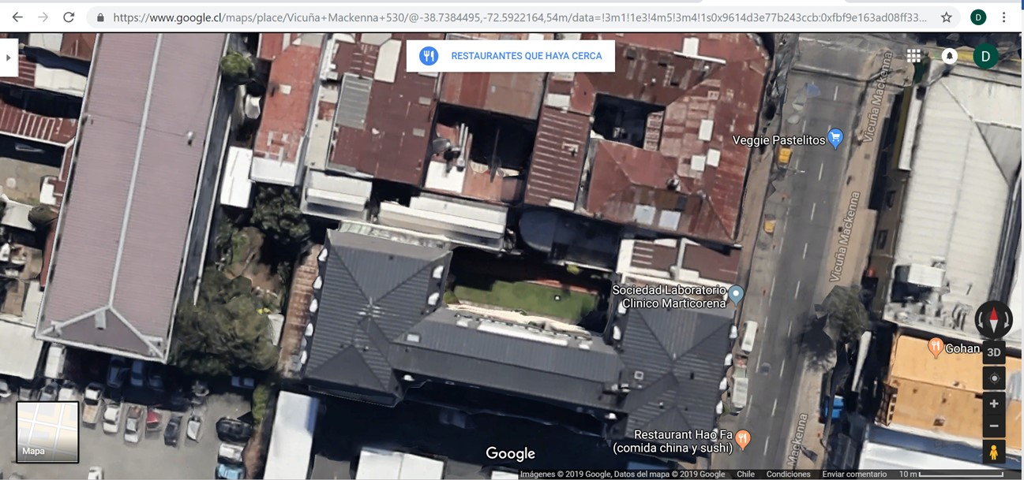
Fuente de ruido extractores de aire
Restaurant La Pizzería
Receptores 1 y 2
Edificio Allipén

Imagen 1.Imagen satelital que muestra la ubicación del Receptor 1 y 2, y la fuente generadora de ruido – Restaurant La Pizzería – ubicados en el centro de la ciudad de Temuco. Fuente: Google Maps, 2019.

Registros Fotográficos
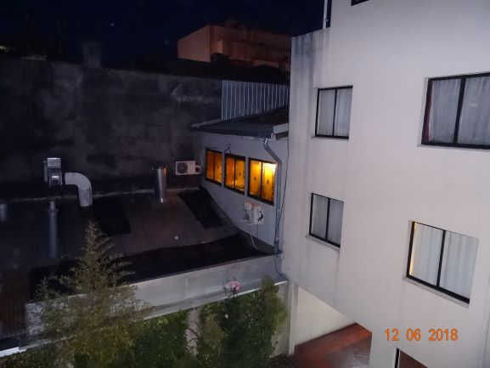 |  | 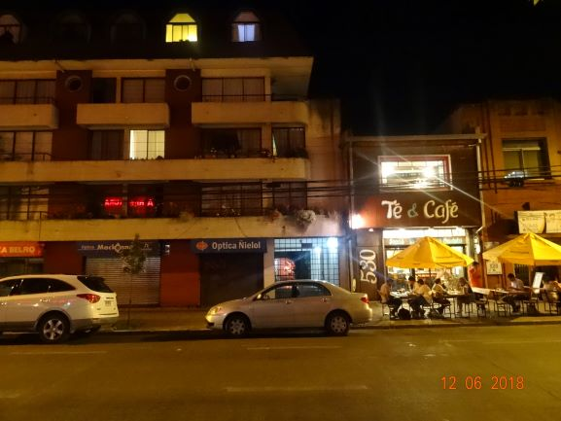
Fotografía 1. | Fecha: 06/12/2018. | Fotografía 2. | Fecha: 06/12/2018.
Descripción: Se muestra desde el balcón del depártete 34 B del Edificio Allipén, los equipos de extracción de aire y de aire acondicionado ubicado en el techo del restaurant La Pizzería. Estos equipos serían la fuente emisora de ruidos. La distancia entre los equipos y el departamento objeto de las mediciones de ruido, es de solo 13 m, habiendo incluso otros departamentos más cercanos a la fuente de ruido. |  | Descripción: En esta fotografía se observa la cercanía del edificio Allipén con el Restaurant la Pizzería, ubicado en V. Mackenna N° 530, Temuco. También, se alcanza a observa que al finalizar la inspección de la SMA alrededor de las 23 h, el local aún se observa en funcionamiento, con atención de mesas en la vía pública y en segundo piso del restaurant.

ANEXOS.

N° Anexo | Nombre Anexo
1 | Acta de Inspección Ambiental SMA de fecha 06 de diciembre del 2018.
2.1 | Denuncias presentadas en la SMA con ID 61-IX-2018.
2.2 | Denuncias presentadas en la SMA con ID.1338-2013.
2.3 | Denuncias presentadas en la SMA con ID.1342-2016.
3 | Carta ORA N° 6 del 29 de octubre del 2018 de la SMA.
4 | Fichas técnicas de medición del 06 de diciembre del 2018.
5 | Antecedentes entregados por el titular (Resolución Sanitaria y Patente Municipal).

